КАК ХРИСТИАНИНУ НЕ ПОТЕРЯТЬСЯ СРЕДИ НОВОГОДНЕЙ СУЕТЫ

Советы священников
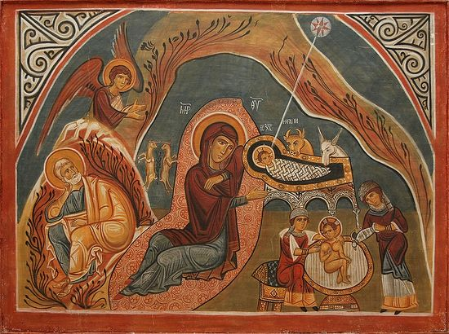Рождество Христово

Приближается великий и светлый праздник Рождества Христова, в преддверии которого мы постимся, молимся и всячески готовимся к достойной его встрече. В наше время христианину всё труднее настроить себя на внимательное переживание этого праздника. Всему виной предновогодняя суета, безудержный «шопинг» и мысли о том, где и как отметить гражданское новолетие. Как среди всей этой мишуры не растерять приобретенное за пост и в максимальной полноте прочувствовать радость Рождества Христова? Мы попросили поделиться своими советами священников Андрея Рахновского, Димитрия Березина, Димитрия Сизова, Антония Скрынникова, Олега Мельничука и Павла Гумерова.
«Бог принял на Себя человеческое естество,
чтобы вывести нас из рабства греха,
а мы празднуем очередной виток Земли вокруг Солнца»
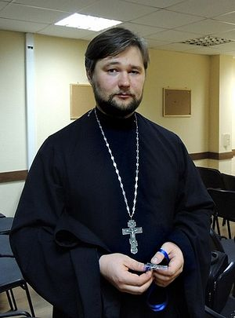Священник Димитрий Березин
Священник Димитрий Березин, настоятель Казанского храма села Молоково Московской области, секретарь Миссионерского отдела Московской епархии, руководитель журнала для пап «Батя», отец четверых детей:
– Окончание календарного года связано с массой переживаний: необходимо срочно успеть доделать все дела, спланировать отдых, купить всем подарки, запастись продуктами и напитками, нарядить елку, посетить корпоративы, решить, к кому ехать в гости, где встречать Новый год и прочее, прочее, прочее.
Когда уж тут задумываться о Рождестве Христовом!
Но если мы все-таки решим отбросить от себя всю мишуру и задумаемся, с какими «наступающими праздниками» мы друг друга поздравляем, то сначала стоит обратить внимание, насколько несопоставимы масштабы этих праздников с приготовлениями к ним. Мы отмечаем очередной виток Земли вокруг Солнца, забывая о том, что Бог, Сотворивший наш мир, пришел к людям, чтобы стать Одним из нас, не переставая быть Богом. Чтобы принять на Себя человеческое естество и вывести всех людей из рабства греха.
Не стоит уподобляться путнику, который, совершая свое путешествие, видит лишь холмик перед собой и не обращает внимания на высочайшую гору позади него. Вряд ли, настроившись подняться на холм, он будет в состоянии покорить и вершину горы. Мореплавателю, собирающемуся в дальнее плавание, необходимо быть готовым к тому, чтобы переплыть не бухту, в которой стоит корабль, а океан, простирающийся за этой бухтой. Так и мы, приготовляясь к праздникам, прежде всего должны готовиться духовно к празднованию Рождества Христова. А Новый год никуда не денется.
Рождественский пост настраивает нас на более внимательное отношение к празднику Рождества Христова. Пост – это период, когда мы больше времени уделяем духовному содержанию своей жизни: чаще читаем духовные книги, посещаем богослужения, исповедуемся и причащаемся.
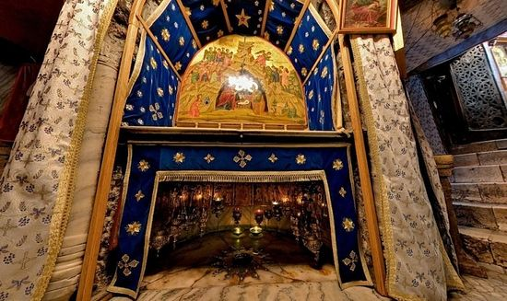Место Рождения Господа Иисуса Христа, Вифлеем

Богослужения в период Рождественского поста и сами по себе готовят нас к празднику: на службах всё чаще начинают звучать рождественские песнопения. А в храмах идут активные приготовления: проводится генеральная уборка, где-то сооружаются рождественские вертепы, а дети и взрослые разучивают колядки для проведения рождественских представлений.
Первые дни января – память известных и почитаемых святых: мученика Вонифатия, преподобного Илии Муромца, праведного Иоанна Кронштадтского, святителя Петра Московского, великомученицы Анастасии Узорешительницы и многих других. В эти дни верующему человеку сложно сослаться на работу, усталость, дела и прочее, что обычно мешает быть в храме. Надо пользоваться моментом, насыщаясь духовной радостью.
Это время также нужно и важно посвятить своей семье: после храма вместе покататься на лыжах, сходить на каток или горку. Можно совершать небольшие путешествия. Сейчас дети пресыщены многочисленными представлениями, новогодними елками и прочими увеселениями. Лучше наполнять их время более полезными, но не менее интересными занятиями. На Рождество хорошо собираться всей большой семьей: бабушкам, дедушкам, дядям, тетям, братьям и сестрам. Хорошо, если есть такая традиция.
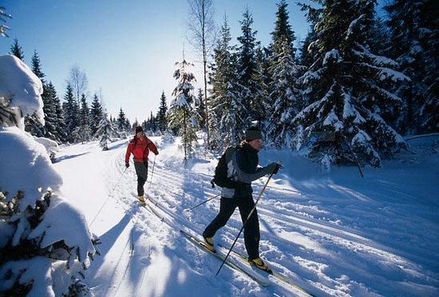

Лично я в основном буду в храме – служить и готовиться к Рождеству. Но думаю, что будет время, которое я проведу вместе с семьей. Из запланированных мероприятий 3 января я собираюсь участвовать в семейном ралли «Батя–2014». Это ежегодное ралли для семейных экипажей, проводимое журналом для пап «Батя» и молодежным центром «Журавль». Мы участвовали в этом ралли в прошлом году и сейчас с нетерпением ждем этого дня. Кстати, если поторопитесь, вы еще можете успеть подать заявку на сайте журнала.
А в праздник Рождества Христова, ближе к вечеру, мы собираемся большой семьей у бабушки, где поздравляем друг друга. Обычно приходит человек 30–40 всех возрастов.
«Суета начинается не вокруг меня, а во мне, в моем сердце»
Священник Димитрий Сизов, настоятель Никольской церкви в селе Кряш-Серда Пестречинского района Татарстана, редактор интернет-портала «Кряшенская духовная миссия»:
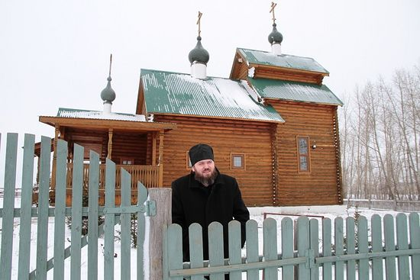Священник Димитрий Сизов

– Мне сложно советовать людям, которые живут в мегаполисах, у которых есть семьи и многочисленные житейские заботы. В отличие от них я свободен от этого. Но суета начинается не вокруг меня, а во мне, в моем сердце. Через помыслы, через скитания ума туда и сюда, через излишнюю многопопечительность я сам в себе создаю суету, а окружающий мир мне в этом только помогает. Единственное лекарство для христианина от данной напасти – это непрестанная молитва. Она удаляет помыслы и собирает ум от скитания, погружая его со временем в сердце, где человек обретает относительный для земного пребывания покой, найдя там Христа. Без непрестанной молитвы любой внешний покой, даже пустыня, не будут для человека местом избавления от суеты. Христианское трезвение в одном из своих аспектов – это удаление от всяких чувств, от их переживаний, от погружения в них.
Лучшим занятием для христианина в новогодние и рождественские праздники, как мне кажется, будут поездки к родственникам и друзьям, прогулки на свежем воздухе и чтение. Я думаю, что заниматься можно чем угодно, главное не совершать греха и не быть в праздности.
«Церковь празднует Новый год,
но переживает его совсем по-другому: в посте и благодарности Господу»
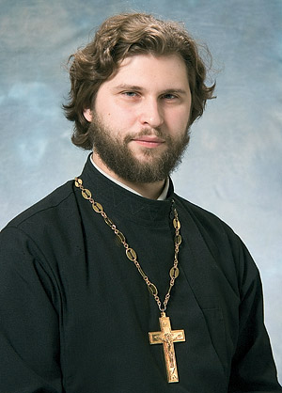Протоиерей Андрей Рахновский
Протоиерей Андрей Рахновский, клирик храма преподобного Серафима Саровского в Раеве (Москва):
– Прежде всего, хочу заметить, что празднование Нового года Церковь не отрицает. Раньше его отмечали 1 сентября – это была светская дата, которую Церковь освятила своей молитвой, сделав ее началом церковного года. Сегодня Новый год празднуется 1 января, и эту дату Церковь также освящает. Накануне в храмах проходят благодарственные молебны, где мы благодарим Бога за прошедший год и просим благословения на год грядущий.
Надо сказать, что Церковь празднует Новый год, но переживает его совсем по-другому: в посте и благодарности Господу. Это тоже радость, но она другая – духовная. Мне кажется, что Новый год для христианина – это семейный праздник. В этот день точно не следует идти в клуб. Тем более что 1 января Православная Церковь вспоминает святого мученика Вонифатия, которому молятся об избавлении от пьянства. Но почему-то именно в этот день наши соотечественники как-то особенно «не чтят» память святого, который преодолел недуг пьянства и разврата.
Долгие новогодние каникулы я бы посоветовал провести в подготовке к Рождеству Христову, чтобы с радостью встретить этот праздник. Еще раз внимательно прочитать Евангельские повествования, рассказывающие о Рождестве Спасителя. А затем, через какое-то время, открыть тексты Священного Писания с толкованиями святых отцов, чтобы глубже понять прочитанное.
Если в семье есть дети, с ними можно куда-то съездить отдохнуть, покататься на коньках или на санках, сходить в центр города и полюбоваться новогодней елкой. Мне кажется, что нам повезло иметь такие длинные новогодние каникулы, которые действительно помогают отвлечься от работы и встретить Рождество Христово.
«Главное в Рождестве – не застолье с дарением подарков,
а Богослужение и Евхаристия»
Священник Антоний Скрынников, главный редактор официального сайта Ставропольской митрополии, старший преподаватель кафедры истории и права Ставропольского государственного педагогического института:
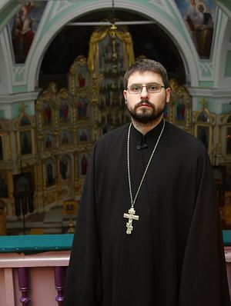Священник Антоний Скрынников
– Рождество Христово – один из наиболее любимых праздников, который прочно вошел в жизнь человечества. Его на протяжении более 2000 лет отмечают во всем мире миллионы, если не миллиарды людей разных национальностей, социального статуса, пола и возраста.
Рождество – удивительный праздник. Мы, чада Русской Церкви, празднуем это событие 7 января (по н. ст.), а, например, Греческая Церковь – 25 декабря (по н. ст.). О чем это говорит? Прежде всего, о том, что христианам важен не буквализм, а само чудо. Важно, что мы переживаем эту радость, впуская праздник в свою душу.
К сожалению, жизнь показывает, что ассоциации, связанные с этим праздником, могут быть разнополярными. Для расхристианизированных во многом Европы и США – это зачастую скидки и распродажи. Для людей неверующих – красивая ель и Новый год, для школьников и студентов – каникулы.
И лишь для людей верующих, для христиан Рождество Христово не просто один из чреды праздничных дней, а прежде всего рождение веры. В далеком I веке не в знатных покоях, а в загоне для скота родился Младенец. И сегодня интересное сравнение приходит на ум. Согласно восточной легенде, Сиддхартха Гаутама (Будда) родился в царской семье, Мухаммед – в знатной купеческой семье, и лишь Христос приходит в мир странником.
Праздник Рождества – это акт Боговоплощения, когда «Само Божество заключилось в человеческую природу, чтобы эта природа устремилась ко всему святому», – говорит святой Ефрем Сирин.
В любой другой религии Бог – это что-то далекое, трансцендентное, это зачастую карающее и строго спрашивающее с людей существо. И лишь христиане говорят, верят и знают, что Сам Творец вселенной сделался подобным человеку. Бог общался с людьми, проповедовал, делил с ними пищу и кров, избрал учеников, чтобы те донесли Его благую весть до каждого сердца. И теперь каждый человек, даже самый убогий, нищий и больной, может обратиться к Творцу вселенной на «ты», рассчитывая войти в Царствие Небесное.
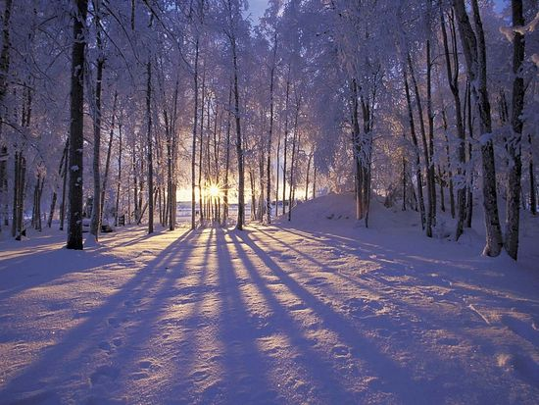

Грядет Рождество. И каждый задумывается, как провести его с пользой для души, чтобы этот праздник оставил что-то доброе в сердце.
Самое главное в Рождестве не «советское застолье» с оливье и шампанским, не дарение многочисленных подарков, а Богослужение и Евхаристия. Только там, в храме, в эту светлую ночь можно почувствовать физически, как меняется пространство вокруг нас, как раздвигаются границы времени.
Мы живем в такое время, когда нет гонений и запретов, когда никто не устраивает партсобраний с разбором поведения тех, кто праздновал Рождество, когда не составляются списки «замеченных» на Рождественском богослужении. Но при этом праздник Рождества Христова пройдет мимо души и ума огромного числа крещеных людей, не затронув их повседневного бытия. А ведь еще совсем недавно, в прошлом веке, верующие отдавали свою жизнь за право радоваться Рождеству. К примеру, 80-летний полтавский священник Никодим, сосланный на Соловки, умер в штрафном изоляторе из-за того, что отслужил в бараке обедню на Рождество.
Лучший ответ на вопрос «Как праздновать?» дает святой Ефрем Сирин: «Настоящая ночь доставляет мир и тишину вселенной. Эта ночь принадлежит Кроткому, поэтому пусть каждый отложит ярость и суровость, пусть каждый обуздает свою гордость и смирит свое высокомерие. Ныне воссиял день милости, да не преследует же никто мщением нанесенной ему обиды; настал день радости, да не будет же никто виною печали и скорби для другого. Это – день благоволения, да удержится же всякая лютость; это – день безоблачный и ясный, да обуздается же гнев, возмутитель мира и спокойствия; это – день, в который Бог нисшел к грешникам, да устыдится же праведник превозноситься пред грешником…»
«Христианин должен быть сопричастником каждого события,
совершенного в земной жизни Иисуса Христа»
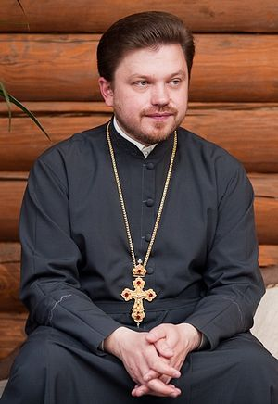Протоирей Олег Мельничук
Протоиерей Олег Мельничук, настоятель храма Рождества Пресвятой Богородицы в Киеве, Председатель Киевского Епархиального отдела по делам семьи, представитель УПЦ при Уполномоченном Президента Украины по делам детей
Христианин должен быть сопричастником каждого события, совершенного в земной жизни Иисуса Христа, тем более Его Рождения. Приобщиться к Рождеству Христову и противостать вызовам современного мира можно через размышление о Празднике, его роли в нашей, в том числе и бытовой жизни, через участие в Таинствах и чтение посвященных этому событию святоотеческих текстов.
Великий праздник сопровождается постом. Пост — это воздержание. Пост — это компас, который указывает христианину нужный вектор движения. А грех — всегда движение мимо цели. Мимо праздника. Мимо Бога. Суета, безудержный «шопинг», застольный «восторг» — всё это мимо поста, мимо Рождества Христова.
«Новый год никогда не заменит радость Рождества Христова»
Священник Павел Гумеров, клирик храма святителя Николая на Рогожском кладбище в Москве, автор многих книг и статей о семейной жизни и воспитании детей:
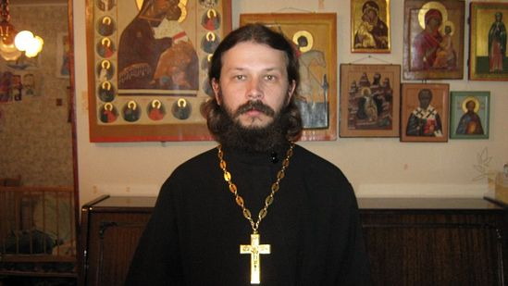Священник Павел Гумеров

– К любому большому православному празднику нас готовит пост. И чтобы достойно встретить Рождество, нужно действительно хорошо к этому подготовиться. Что мы можем принести Богу в дар? Только наше сокрушенное сердце, воздержание, мир в душе и с ближними. Пост – это не только воздержание от пищи, но и от развлечений тоже. Но в период Рождественского поста порой очень непросто бывает человеку, имеющему родственников, далеких от Церкви. Они суетятся, готовясь к новогоднему застолью, бегают по магазинам в поисках подарков и забывают о самом главном – о душе. Как среди всей этой предновогодней шумихи не потеряться христианину? Как не обидеть родственников и не нарушить пост? На этот вопрос у меня нет четкого ответа, но я считаю, что всегда можно найти «золотую середину». Не обязательно планировать на новогоднюю ночь какое-то грандиозное застолье, можно тихо встретить Новый год вместе с близкими, сходив перед этим на новогодний молебен. Лично я со своей семьей почти всегда отмечаю Новый год, если он не приходится на день, когда нужно соблюдать строгий пост. И я ничего в этом плохого не вижу, ведь Новый год никогда не заменит радость Рождества.
Если вашим родственникам всё же дорог этот праздник, дороги воспоминания о нем с советских времен, то, конечно, не стоит их расстраивать. Можно вместе с ними скромно посидеть за столом, вспомнить, что было хорошего в уходящем году, и поблагодарить Бога за год грядущий.
А вот от корпоративов лучше отказаться. Оптинский старец Варсонофий рассказывал, что в молодости, когда товарищи приглашали его на какой-то шумный коллективный праздник, он всегда сдавал деньги, чтобы его не посчитали за скупого человека, и под каким-нибудь предлогом отклонялся от празднования.
Когда мы отмечаем Новый год с невоцерковленными родственниками, мы делаем это не чтобы получить удовольствие, а из любви к ним, снисходя к их немощи. Ибо Господь сказал: «Милости хочу, а не жертвы». Иногда мы отталкиваем людей от Церкви своим неправильным поведением.
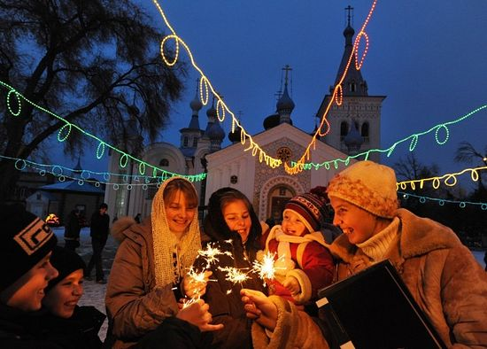Бишкек, Киргизия. Фото: В.Оселедко / AFP

Проблема не в том, встречать или не встречать Новый год, – а в том, как его отмечать. Совершенно необязательно нарушать пост. Можно просто заранее предупредить, чтобы для вас приготовили пару постных блюд. Хорошую, дружескую атмосферу создают вовсе не еда и выпивка, а наше настроение. Мне не раз приходилось участвовать в застольях, где в силу разных причин я почти ничего не ел и ни капли не выпил спиртного (например, был за рулем), но это совершенно не мешало мне общаться с близкими людьми, радоваться и дарить радость им.
Я убедился, что людей больше привлекают к Церкви не какие-то проповеди или убеждения в том, что Бог существует и нужно ходить в храм, а человеческое отношение к ним. Когда люди чувствуют христианскую любовь, когда они видят, что христианин отличается от других в лучшую сторону. Например, в семейной жизни всегда нужно искать компромисс. Если ты уступишь своей жене или своему мужу, посидишь с ним (с ней) за новогодним столом, то и твоя половинка с тобой в следующий раз, может быть, сходит в церковь на Рождество.
Православным, церковным людям и их воцерковленным родственникам, конечно, не обязательно отмечать Новый год – это не церковный праздник. Но я не вижу греха в том, чтобы скромно встретить его за постной трапезой в кругу семьи. Для современного человека, который всё меньше и меньше общается со своими домашними, это будет лишний повод побыть с семьей.
Особенно хорошо бывает в первые дни после Нового года. На улицах и трассах непривычное затишье, свободного времени у большинства людей, как правило, много. Нам, москвичам, такая удача выпадает всего раз в год, когда можно отдохнуть от суеты, бесконечных пробок и давки в общественном транспорте. И это очень благодатная возможность в тишине и спокойствии встретить настоящий праздник – Рождество Господа нашего.
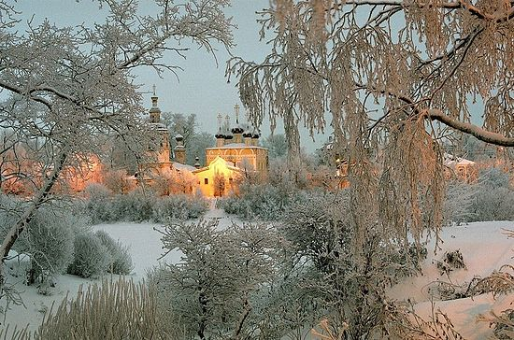Храм прп. Димитрия Прилуцкого на Наволоке. Фото: архиепископ Вологодский и Великоустюжский Максимилиан

